11.05.2020r. (poniedziałek)
Krąg tematyczny: Ruch tu wielki, dźwięków moc, z traw na łące miękki koc.
Temat dnia: „Biedroneczki są w kropeczki. Jak pachną kwiaty i zioła”.

Dzięki zajęciom wasze dziecko dziś: porusza się w rytm muzyki, bawi się zgodnie z podanym rytmem, słucha uważnie opowiadania, odpowiada na pytania dotyczące treści wysłuchanego utworu, rozwija zainteresowania, zna zwierzęta mieszkające na łące, wyciąga wnioski na podstawie przeprowadzonych obserwacji, poznaje zioła rosnące na łące(rumianek, dziurawiec, miętę), dowiaduje się o ich działaniu leczniczym, rytmicznie mówi tekst, wycina wzdłuż linii proste kształty,
Będą nam potrzebne: piosenka „Kwiatowa piosenka”, bębenek, obrazki przedstawiające las i łąkę, lupy, trawy, zioła, kwiaty zebrane na łące, kolorowe tarcze, trójkąt zielony karton techniczny, plastelina czarna i czerwona, nożyczki

Zaczynamy od gimnastyki
https://www.youtube.com/watch?v=yubWVQdFFeY swobodny taniec przy piosence „Kwiatowa piosenka.”
https://www.youtube.com/watch?v=piZ27BZdL_s&list=PL2YRXvY-taXnKTAhSaXzowhzmnjzGgxrL
Miłej zabawy!

- „Pszczoły i kwiaty” – zabawa ruchowa przy muzyce, połączona z ćwiczeniami oddechowymi i ortofonicznymi. Rozkładamy na podłodze przygotowane wcześniej papierowe (narysowane na kartkach) kwiaty. Dzieci, naśladując pszczoły, poruszają się pomiędzy kwiatami w rytm muzyki. Kiedy muzyka cichnie, każde dziecko staje przy kwiatku i wykonuje trzy oddechy nosem. Ponownie włącza muzykę i dzieci zaczynają krążyć po Sali. Gdy muzyka milknie, zatrzymują się obok kwiatów i naśladują bzyczenie pszczół: bzz-bzz-bzz

- „Bociany chodzą po łące” – zabawa rytmiczna. Jedna osoba jest „bocianem ” a druga „żabką”. „Żabki” siedzą skulone w kałużach, kiedy „bociany” spacerują po łące, wysoko podnosząc kolana oraz rękami naśladując ruchy dzioba. Dzieci – „bociany” poruszają się w rytmie, jaki wygrywamy na bębenku ( lub klaszczemy). Na dany sygnał do zabawy włączają się – „żabki”, podskakując do góry obunóż. „Bociany” ruszają w pogoń za „żabkami” i starają się dotknąć „dziobem” jak największą liczbę „żabek”. Po chwili następuje zmiana ról. Zabawę powtarzamy kilka razy.

- „Co w trawie piszczy?” – wysłuchanie opowiadania z „Książki”, pokazujemy dzieciom obrazki przedstawiające las i łąkę. Dzieci wypowiadają się na temat ilustracji, nazywają przedstawione na nich zwierzęta i rośliny. Uzupełniamy ich wypowiedzi. Następnie prosimy o uważne wysłuchanie opowiadania z „Książki”.
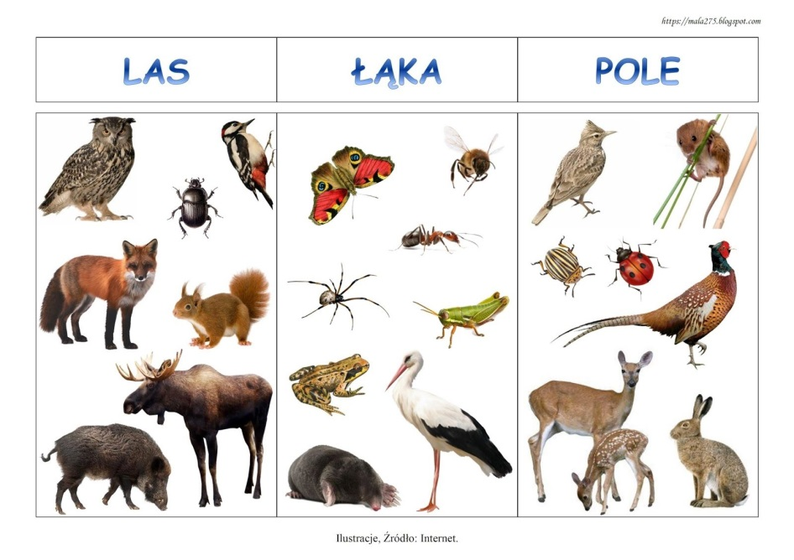

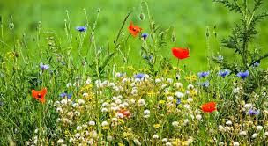

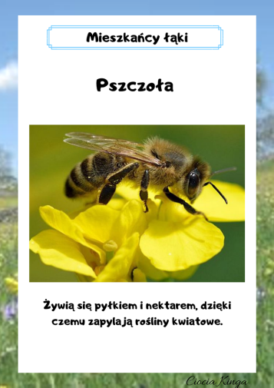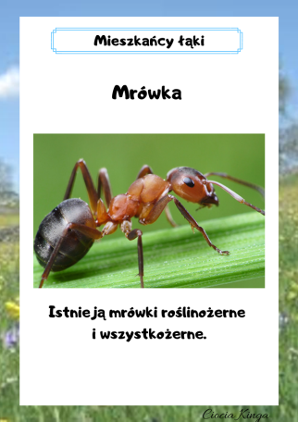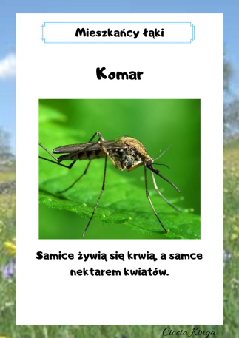

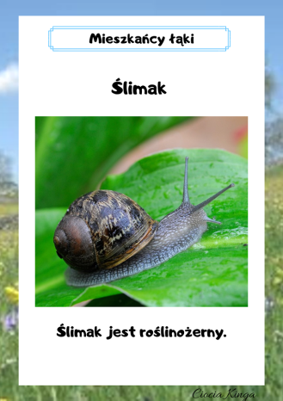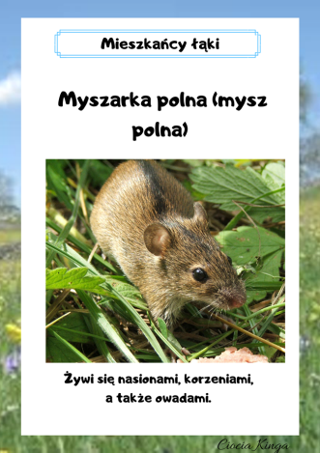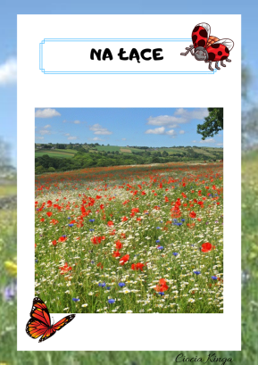

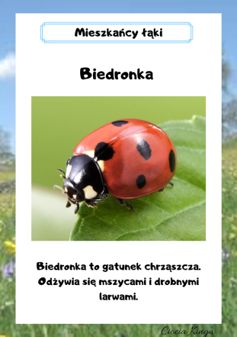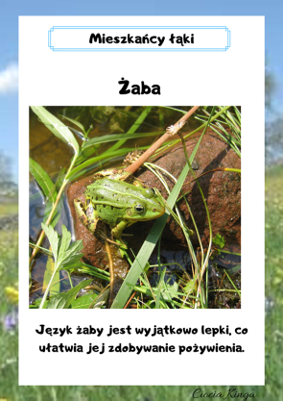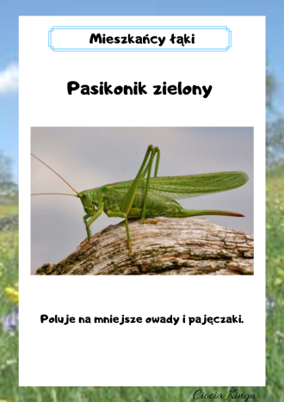
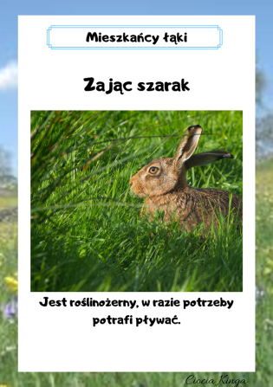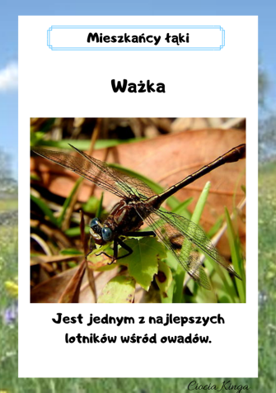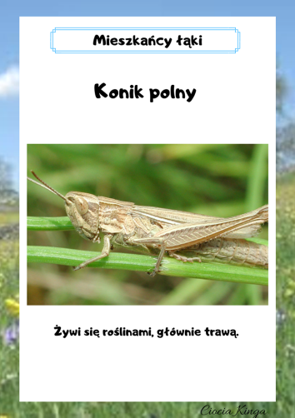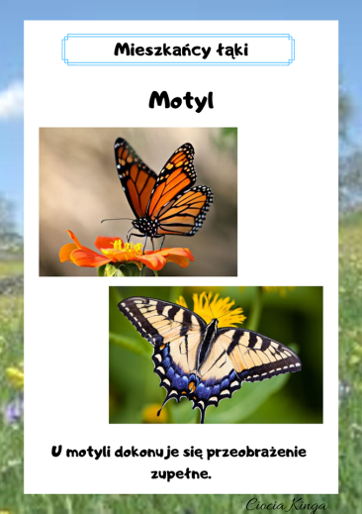
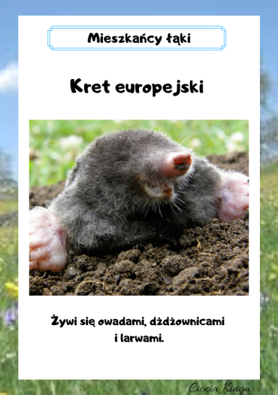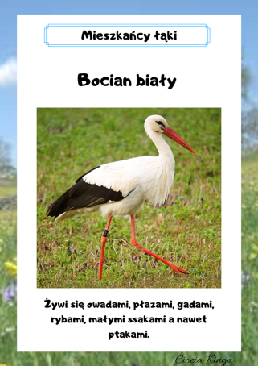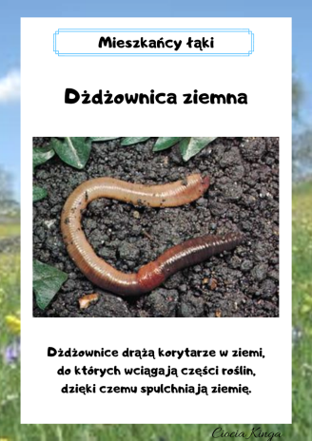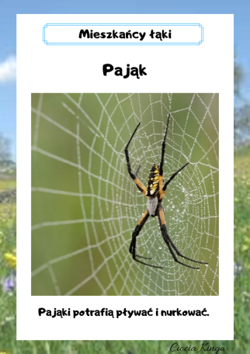

Las:

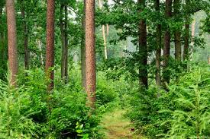

Opowiadanie z „Książki” :
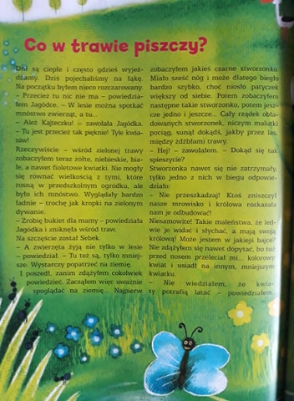
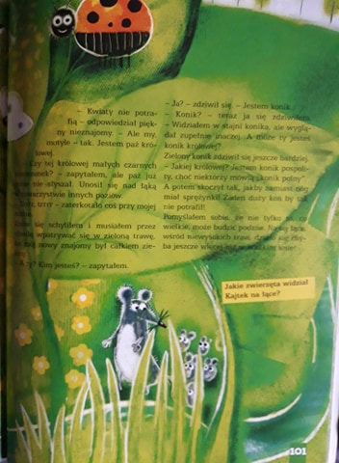

Po zaprezentowaniu utworu rozpoczynamy rozmowę dotyczącą jego treści Przykładowe pytania:
– Gdzie wybrali się Jagódka, Sebek i Kajtek?
– Jakiego konika spotkali na łące?
– Czy znacie jakieś inne koniki?
W dalszej części zajęć nauczyciel zachęca dzieci do uważnego przyjrzenia się ilustracjom zamieszczonym
w „Książce” i wykonania poleceń:
– Obejrzyj wszystkie zielone strony z obrazkami. Jakie zwierzęta ukryły się na łące?
– Policz motyle i powiedz, ile ich jest.
– Policz mrówki i powiedz, ile ich jest.
– Posłuchaj zagadek. Odgadnij, jakie zwierzęta są w nich opisane.
– Jakie zwierzęta widział Kajtek na łące?
Ciekawostki:
Chrząszcze to wiele różnych gatunków i rodzajów. Ich cechą charakterystyczną jest gryzący aparat gębowy. Ciałoma budowę członową. Chrząszcze mają dwie pary skrzydeł: pierwsze są przekształcone w grube pokrywy, nie biorą udziału w locie i służą do osłaniania drugiej pary skrzydeł. Kolory ich zależą od gatunku. Do chrząszczy należą biedronkowate, w tym różne rodzaje biedronek o czerwonych lub pomarańczowych skrzydłach, z różną liczbą kropek. Siedmiokropka, występująca w Polsce, nazywana też „bożą krówką”, ma czarną główkę z białą plamką z każdej strony i po trzy kropki na każdym czerwonym skrzydle. Siódma kropka znajduje się na złączeniu pokryw (tuż przy głowie).Motyle zaś można podzielić na nocne – ćmy – i dzienne. W obu grupach występuje wiele gatunków. Ich cechą wspólną jest podzielone na segmenty ciało, które okrywają maleńkie łuski, oraz dwie pary skrzydeł z cieniutkiejbłony. Kształty i barwy skrzydeł są bardzo różne, a ich wielkość zależy od wielkości ciała. Im większy motyl, tym większe skrzydła. Skrzydła motyli pokonujących duże odległości są wąskie i długie, a skrzydła motyli dokonujących w czasie lotu wielu zwrotów są duże i zaokrąglone. Skrzydła niektórych motyli pachną. Wygląd mrówek zależy od zadania, jakie wykonują w gnieździe. Jednak oprócz robotnic wszystkie mrówki mają cienkie, przezroczyste skrzydła.

- „Wyprawa na łąkę” – działania badawcze, obserwacja łąki z wykorzystaniem szkieł powiększających, zbieranie ziół i traw do zielnika.
Roślinki na łące:

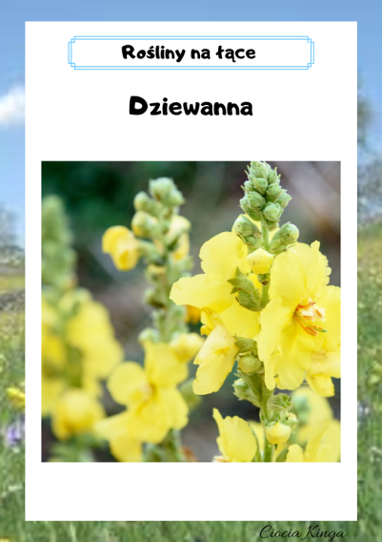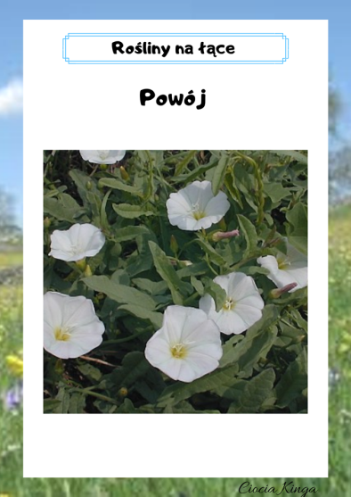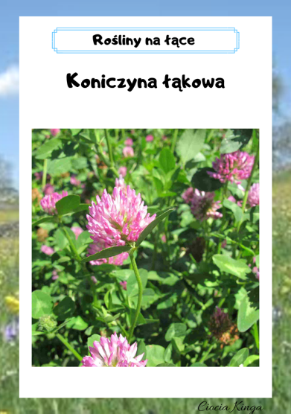
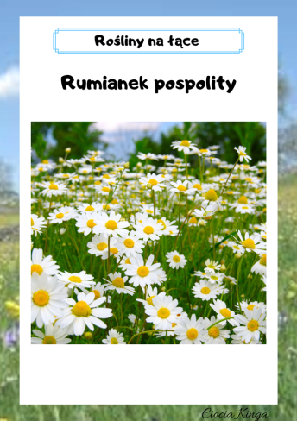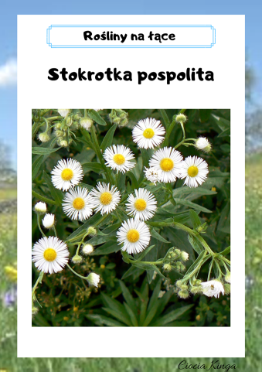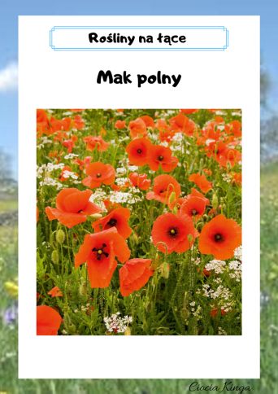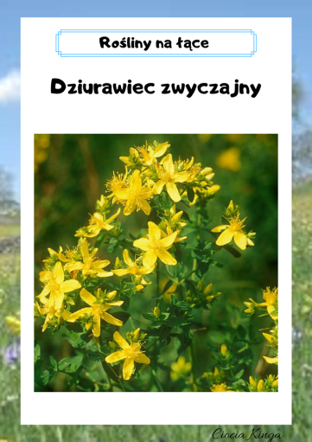

Miłego dnia!!

